Kapittel 18 – Operations improvement

# Elementer av forbedrelse

### Radikal eller breakthrough-endringer

Er en filosofi som antar at hovedveien til forbedringer er en dramatisk endring i måten operasjonen fungerer. Introduksjon av en ny, mer effektiv maskin i en fabrikk kan være et eksempel. Virkningen av disse forbedringene er relativt øyeblikkelig og representerer en bratt endring i praksis og forhåpentligvis prestasjoner. Slike forbedringer er ofte kostbare, krever store investeringer, avbryter gjerne arbeidet i operasjonen og involverer ofte endringer i produktet/tjenesten og prosessteknologien.

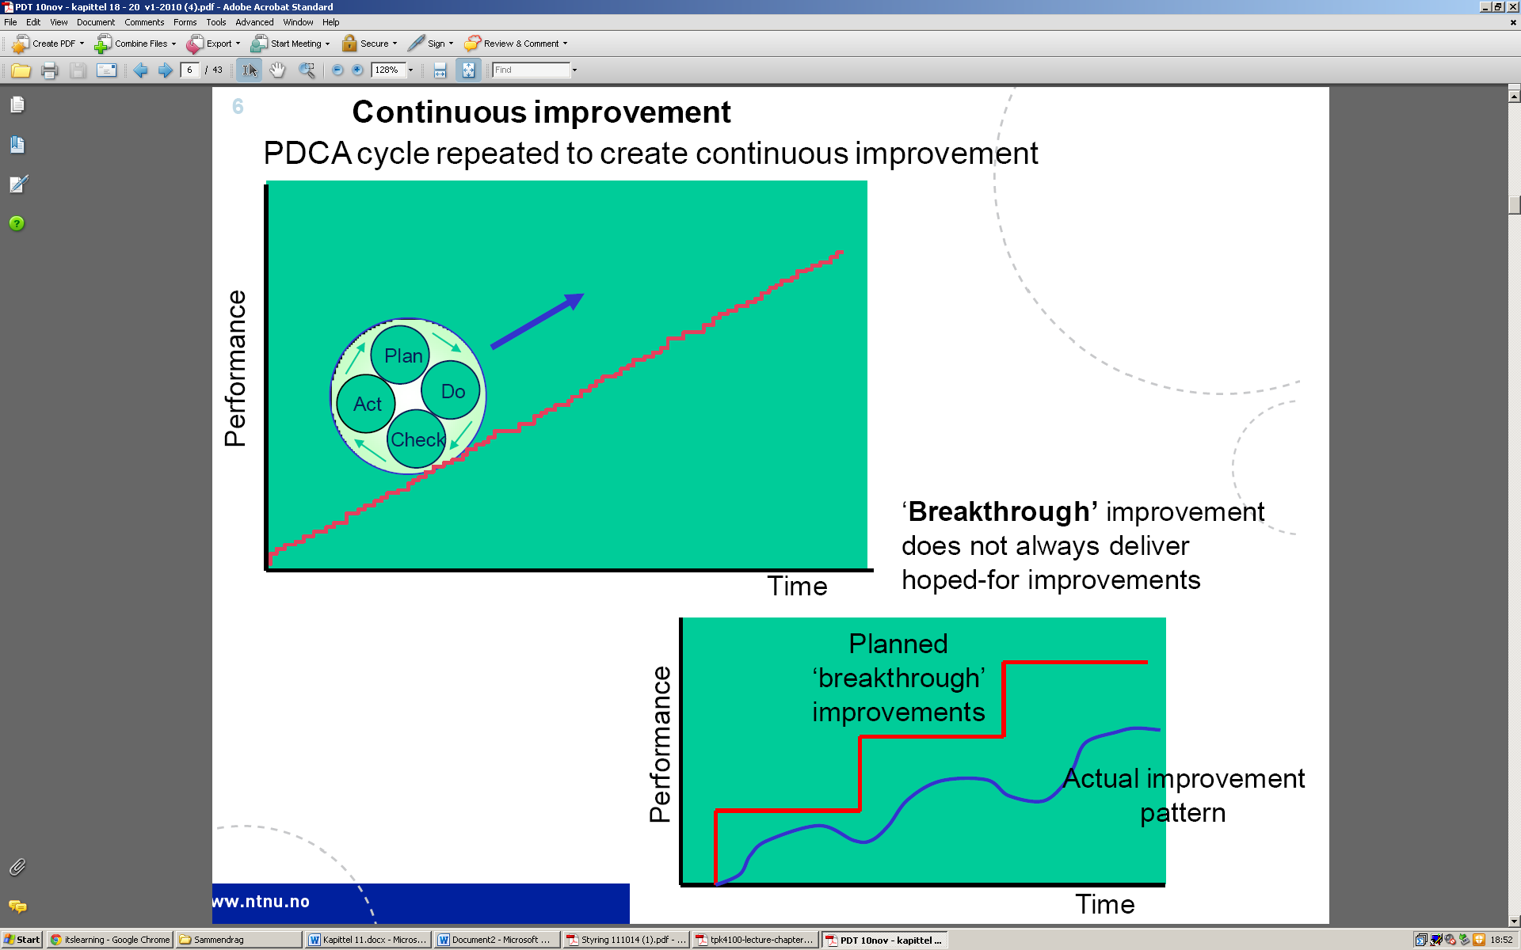

## Kontinuerlige forbedringer

Er en tilnærming til forbedring av prestasjoner som baserer seg på mange små forbedringssteg. Selv om det ikke er noen garanti for at slike små steg mot bedre prestasjoner følges av andre steg, forsøker hele filosofien å forsikre seg om de gjør det. Kontinuerlig forbedring handler ikke i seg selv om å fremme små forbedringer. Den mener imidlertid små forbedringer har én signifikant fordel sammenlignet med store – de kan følges relativt smerteløst av andre forbedringer. Kontinuerlige forbedringer er også kjent som **kaizen.** Kaizen er et japansk ord med følgende definisjon: «Kaizen means improvement. Moreover, it means improvement in personal life, home life, social life and work life. When applied to the workplace, kaizen means continuing improvement involving everyone – managers and works alike”.

I kontinuerlig forbedring er det ikke raten av forbedringer som er viktig, det er momentumet til forbedringene.

## Forbedringssykluser

Finnes mange, men to brukes mest – PDCA syklus og DMAIX-syklus, popularisert av Six Sigma – tilnærmingen.

**PDCA**

* Plan: involverer en eksaminering av nåværende metoder eller problemområdet som studeres. Involverer å samle inn og analysere data for så å formulere en handlingsplan som skal forbedre prestasjoner.
* Do: Dette er implementeringsstadiet hvor planen prøves ut i operasjonen. Dette stadiet kan i seg selv involvere en mini-PDCA syklus når problemene ved implementering løses.
* Check: Stadiet hvor de implementerte løsningene evalueres for å se om det har resultert i forventede forbedringer i prestasjonen.
* Act: Endringene befestes eller standardiseres viss de har vært suksessfulle

**DMAIC**Er på mange måter mer intuitiv enn PDCA fordi den følger en mer eksperimentell tilnårming.

* Define: definerer problemet, delvis for å forstå hva som må gjøres og delvis for å eksakt definere kravene til forberingene. I dette stadiet settes ofte et formelt mål for forbedringene.
* Measure: involverer å stadfeste problemet for å forsikre seg om at det er et problem det virkelig er verdt å løse. Bruker data for å klargjøre problemet og måler eksakt hva som skjer.
* Analyse: Analysere measure fra ovenfor. I stadiet utvikles det ofte en hypotese for hva som er hovedårsakene til prbolemet
* Improve: Ideer utvikles for å fjerne hovedårsakene, løsninger testes og løsningene som ser ut til å virke implementeres og formaliseres og resultat måles.
* Control: De forbedrede prosessene må kontinuerlig overvåkes og kontrollert for å sjekke at forbedringen av prestasjonene vedvarer.
* Etter control starter syklusen på ny og definerer problemer som forhindrer videre forbedringer.

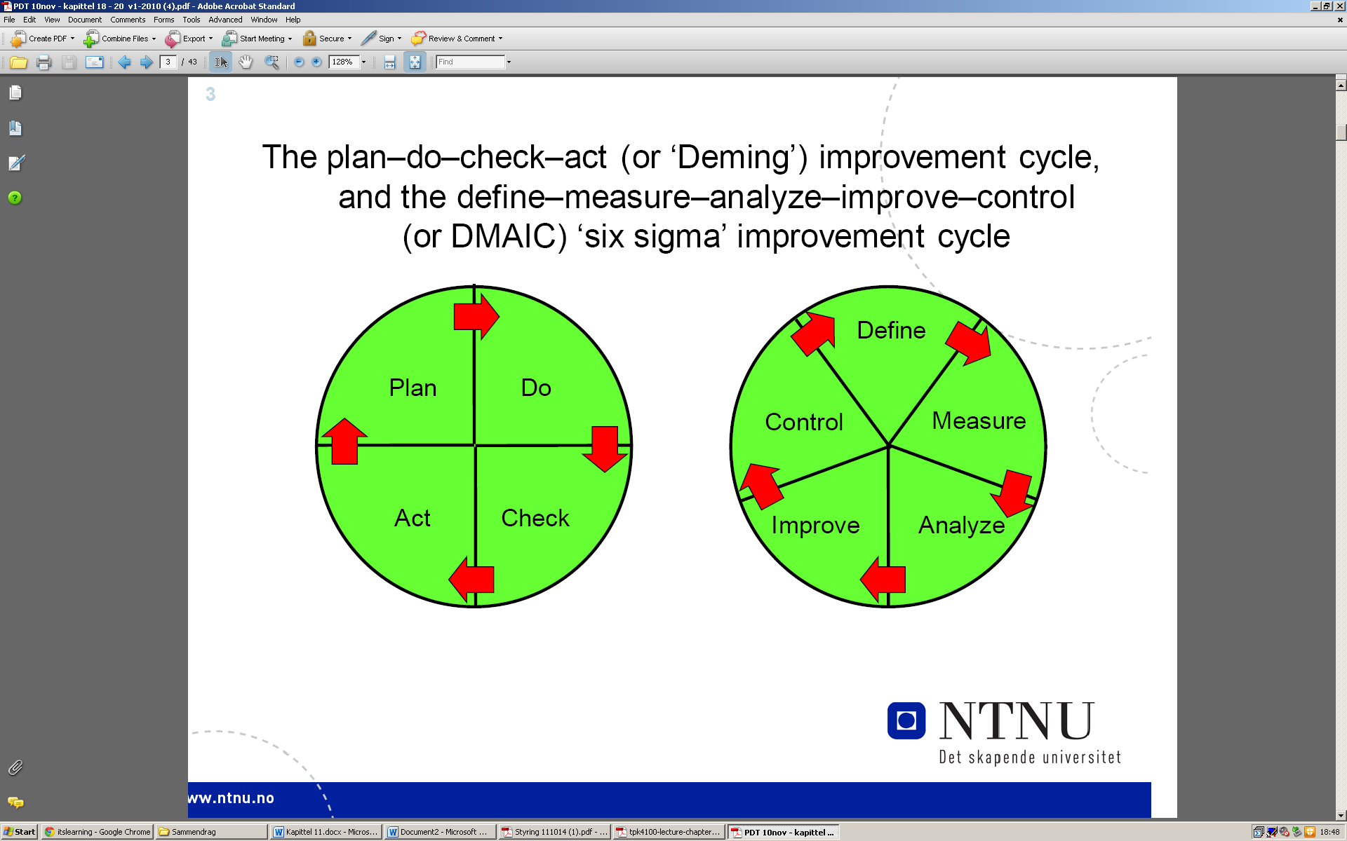

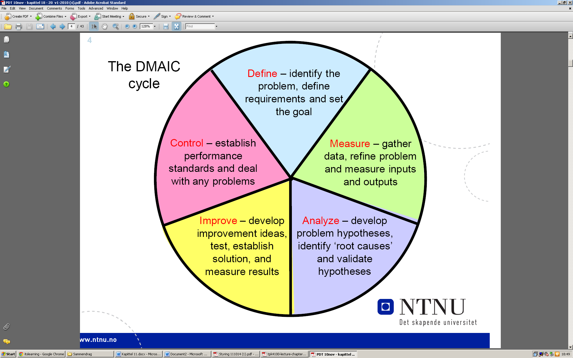

DMAIC- sirkelen

## Prosess-perspektiv

Betyr at alle forbedringer kan fokusere på va som faktisk skjer istedenfor hvilke deler av organisasjonen som har ansvar for det som skjer. Altså, viss forbedringer ikke reflekteres produksjonsprosessen er det ikke egentlig forbedringer. En annen fordel er at som nevnt har styrer alle deler av virksomheten prosesser, så dersom forbedringer beskrives i form av hvordan prosesser kan effektiviseres, vil slike beskjeder være relevante for alle funksjonene i virksomheten.

## Ende-til-ende perspektiv

Noen forbedringstilnærminger tar prosessperspektivet et steg videre og beskriver eksakt hvordan prosesser skal organiseres. For eksempel BRP som er ideen om at operasjoner bør organiseres rundt den totale prosessen som tilfører verdi til kundene, i stedet for funksjonene eller aktivitetene som utfører de ulike stadiene i den verdi-tilførende aktiviteten. Prosessene er utviklet spesifikt for å sørge for at indentifiserte kundebehov tilfredsstilles fullt ut.

## Bevis-basert problemløsning

Buk av kvantitative teknikker for forbedringer, for eksempel six sigma.

## Customer-centricity

Involverer at hele organisasjonen forstår viktigheten av kunder for suksess. Kundene sees ikke på som eksterne for organisasjonen, men som en viktig del av den.

## Reduser prosess-variasjon

Prosesser endres over tid og det gjør også prestasjonene deres. Noen aspekter ved prosessprestasjoner måles periodevis. Disse plottes så på en tidslinje. Har mange fordeler. Kan sjekke at prestasjonene er akseptable, kan sjekke om prestasjonene endres over tid og hvor mye di endres. En mulig måte å identifisere muligheter for forbedringer er derfor å identifisere kildene til tilfeldige variasjoner i prosessprestasjonene. Statistisk prosesskontroll er en måte å gjøre dette på.

## Synkronisert flyt

En del av lean. Betyr at gjenstander i en prosess, operasjon eller verdikjede flyter glatt og jevnt fra start til slutt. Er en funksjon av hvordan lagre bygger seg opp innad i operasjonen. Gjør at varer venter som lagerbeholdning i stedet for å flyte videre. Når perfekt synkronisering oppnås er det lettere å oppdage irregulariteter i flyt som kan være symptomer på andre underliggende problemer.

## Perfeksjon er målet

Null feil, øyeblikkelig levering, uendelig fleksibilitet, null waste etc. I virkeligheten er nok ikke slik perfeksjon oppnåelig, men det er ikke poenget. Det som er viktig er at nåværende prestasjoner kan kalibreres mot dette målet for å indikere hvor mye mer forbedringer som er mulig.

## Identifisering av waste

Alle forbedringstilnærminger forsøker å eliminere waste, som er en aktivitet som ikke tilfører verdi.

## Inkluder alle

Bidraget fra alle i organisasjonen kan gå utover å forstå at deres bidrag er å ikke gjøre feil. Individer forventes å tilføre noe positivt for å forbedre måten de gjør sin jobb.

## Uvikle interne kunde-leverandørforhold

En av de beste måtene å sørge for at eksterne kunder tilfredsstilles på er å etablere en ide om at hver del av organisasjonen bidrar til den endelige kundens tilfredshet ved å tilfredsstille sin egen interne kunde. Er relatert til SLA (kvalitet). Det betyr å stresse at hver prosess i operasjonen har et ansvar for å styre disse interne kunde-leverandør forholdene. De gjør dette hovedsakelig ved å definere så klart som mulig hva deres kunders krav er.

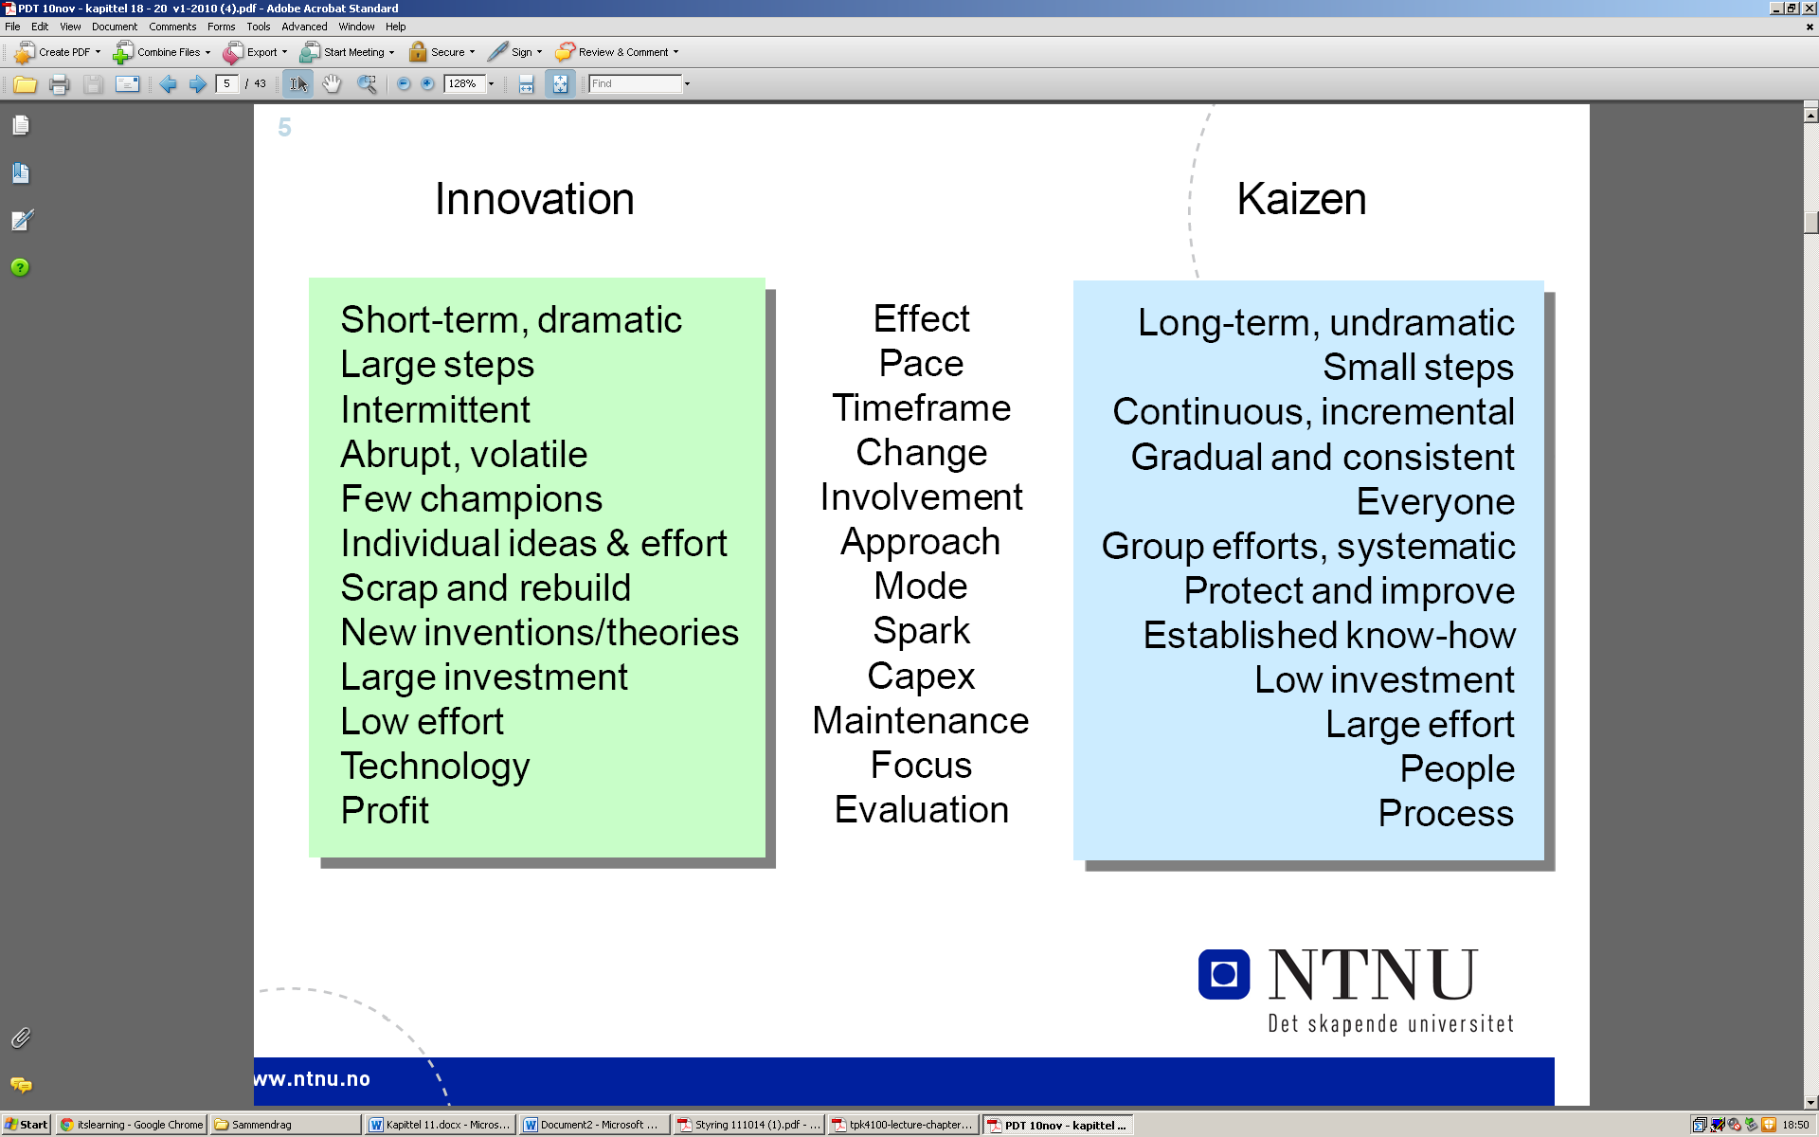

# Tilnærminger til forbedrelse

# Business process reenginering

Filosifi som anbefaler redusering av prosesser for å tilfredsstille definerte behov fra eksterne kunder. Alt arbeid bør vurderes i forhold til om det tilfører verdi for kunden og viss ikke bør prosessen redesignes for å elimiere det. Minner om lean, men advokerer radikale endringer i stedet for inkrementelle.

BRP har blitt definert som «the fundamental rethinking and radical design of business processes to achieve dramatic improvements in critical, contemporary measures of performance, such as costs, quality, service and speed».

Hovedideene ved BRP:

* Retenk business prosesser på en kryss-funksjonell måte som organiserer arbeid rundt den naturlige informasjonsflyten (eller materialer eller kunder)
* Streb for dramatiske forbedringer i prestasjoner ved å radikalt retenke og redesigne prosessen
* Få de som bruker outputen til en prosess til å utføre prosessen. Sjekk for å se om alle interne kunder kan være sin egen leverandør i stedet for å avhenge av en annen funksjon.
* Sett beslutningspunkter der hvor arbeidet utføres. Separer ikke de som gjør arbeidet fra de som styrer arbeidet.

To ekstremer:

* Systematisk reenginerrring, hvor nåværende prosesser forstås, dokumenteres og analyseres for å systematisk lage nye og bedre prosesser
* Blanke ark reengineering hvor nåværende prosesser kastes og nye prosesser skapes fra scratch.

Mellom disse, og mest vanlig, handler BRP om å kombinere det beste fra eksisterende prosesser med nye ideer om hvordan den ideelle prosessen bør være.

BRP fremmer reorganiseringsprosesser for å reflektere prosessen som tilfredsstiller kundenes behov

## Systematisk reengineering

Basisen er ofte ESIA-reglene

* **E**limiering av alle aktiviteter som ikke tilfører verdi
* **S**implifisering, til den grad som er mulig for de gjenværende oppgavene
* **I**ntegrering, av de simplifiserte oppgavene
* **A**utomatisering av den nå sunne prosessen.

Hovedfokus for ESIA-reglene

|  |  |  |  |
| --- | --- | --- | --- |
| Eliminer | Simplify | Integrer | Automatiser |
| Overproduksjon | Forms | Jobber | Dirty work |
| Ventetid | Prosedyrer | Grupper | Vanselig |
| Transport | Kommunikasjon | Kunder | Farlig |
| Prosessering | Teknologi | Leverandører | Kjedelig |
| Lagre | Problemområder |  | Data capturing |
| Defekter/feil | Flyt |  | Dataoverføring |
| Duplisering | Prosesser |  | Dataanalyser |
| Reformatering |  |  |  |
| Inspeksjon |  |  |  |
| Reconsolidation |  |  |  |

# TQM

Se kvalitetskapittel. Er en filosofi om hvordan å tilnærme seg forbedringer. Er en tilnærming som setter kvalitet i hjertet av alt som gjøres i operasjonen. TQM stresser følgende elementer:

* Møte kundenes behov og forventninger
* Forbedringer dekker alle deler av organisasjonen
* Forbedringer inkluderer alle personer i organisasjonen
* Inkluderer alle kostnader ved kvalitet
* Få tin rett den første gangen, altså å designe inn kvalitet i stedet for inspeksjoner
* Utvikle systemer og prosedyrer som støtter forbedringer
* Inkluderer alle deler av organisasjonen
* Inkluderer alle ansatte i organisasjonen
* Inkluderer vurdering av alle kostnader
* Inkluderer alle muligheter for å gjøre ting riktig
* Inkluderer alle systemer som påvirker kvalitet
* Stopper aldri

# Lean som en forbedringstilnærming

Den leane tilnærmingen søker å alltid møte etterspørsel øyeblikkelig, med perfekt kvalitet og ingen waste. Betyr at flyt av produkter og tjenester alltid leverer akkurat det kundene vil ha, i eksakt mengde, eksakt når det trengs, eksakt hvor det kreves og med lavest mulig kostnader. Resulterer i at gjenstander flyter hurtig og glatt gjennom prosesser, operasjoner og verdikjeder. Kundeelementene ved lean som bukes som forbedringstilnærming er:

* Kundesentrert
* Interne kunde-leverandør forhold
* Perfeksjon
* Synkronisert flyt
* Redusere variasjon
* Inkludere alle mennesker
* Eliminering av waste

Effektiv waste-eliminering oppnås best gjennom endringer i atferd.

# Six Sigma

En tilnærming til forbedringer og kvalitetsstyring som kommer fra Motorola Company, men som er popularisert ved sin bruk i GE Company.

Selv om den er basert på tradisjonell statistisk prosesstyring er den en mye bredere forbedringsfilosofi som anbefaler en spesiell tilnærming til å måle, forbedre og styre kvalitet og operasjoners prestasjoner generelt.

Har sitt navn fra at den krever at den naturlige variasjonen av prosesser (+- 3 standardavvik) bær være halve spsifikasjonsrangen. Altså skal spesifikasjonsrangen til en hver del av et produkt eller en tjeneste være +- 6 av standardavviket til prosessen. Defekt per million brukes i Six sigma for å vektlegge driven mot tilnærmet null defekte objekter.

«A disciplined methodology of defining, measuring, analysing, improving, and controlling the quality in every one of the company’s products, processes and transactions – with the ultimate goal of virtually eliminating all defects»

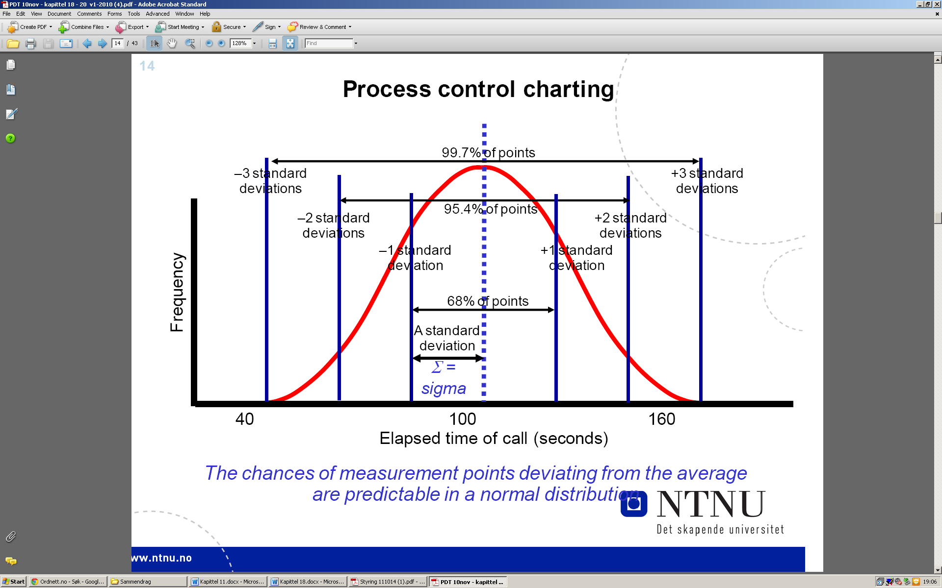

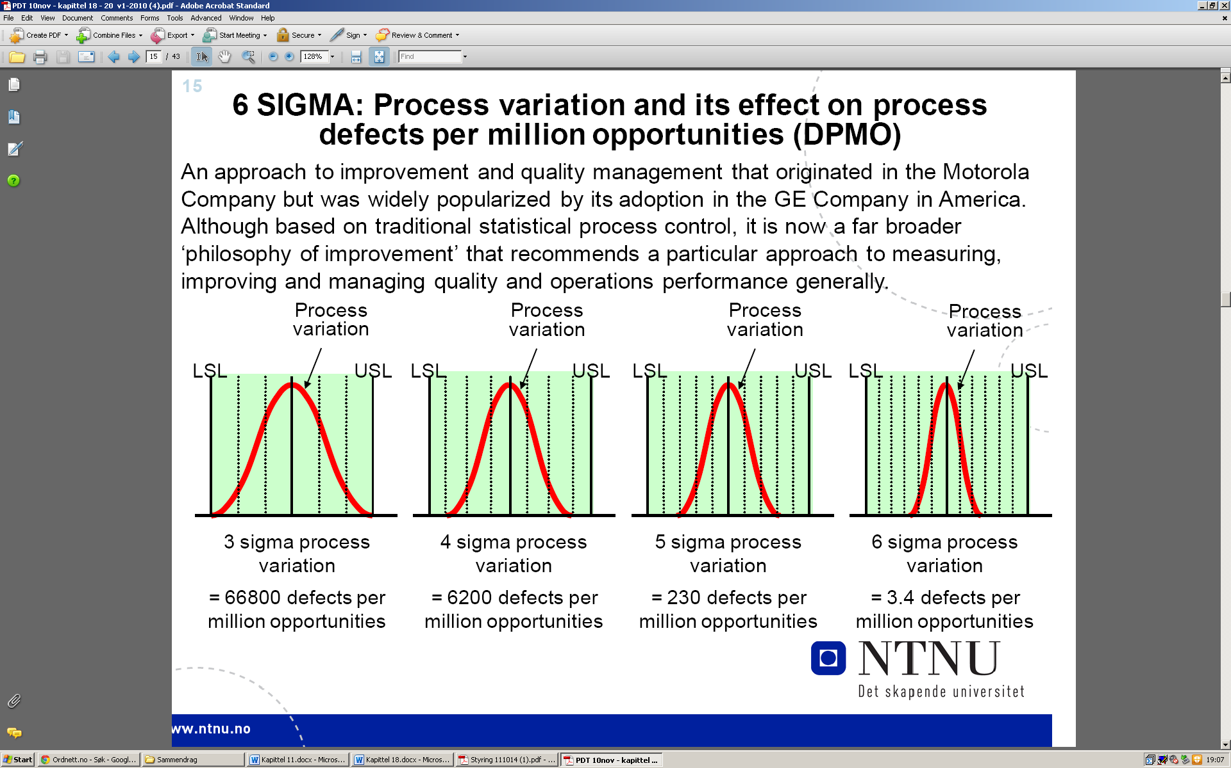

## Ulikheter og likheter

Forskjeller

* Om tilnærmingen vektlegge gradivs, kontinuerlig endring eller anbefaler en mer radikal breakthrough.
  + BRP er radikal
  + TQM og lean har ideer om kontinuerlige forbedringer
  + Six sigma er relativt nøytral
* Målet
  + Balansen mellom vektlegging av hvilke endringer som bør gjøres og hvordan de skal gjøres
    - BRP fokuserer på hva som skal skje, i stedet for hvordan
    - Lean litt av det samme – har en liste av hva prosesser bør og ikke bær være
    - Six sigma og TQM fokuserer mer på hvordan operasjoner bør forbedres.
      * Six sigma har spesielt lite å si om hva som er bra eller dårlig med hvordan en organisasjon organiseres. Hovedfokuset er måten forbringene bør gjøres.

# Vanlige teknikker for prosessforbedrelser

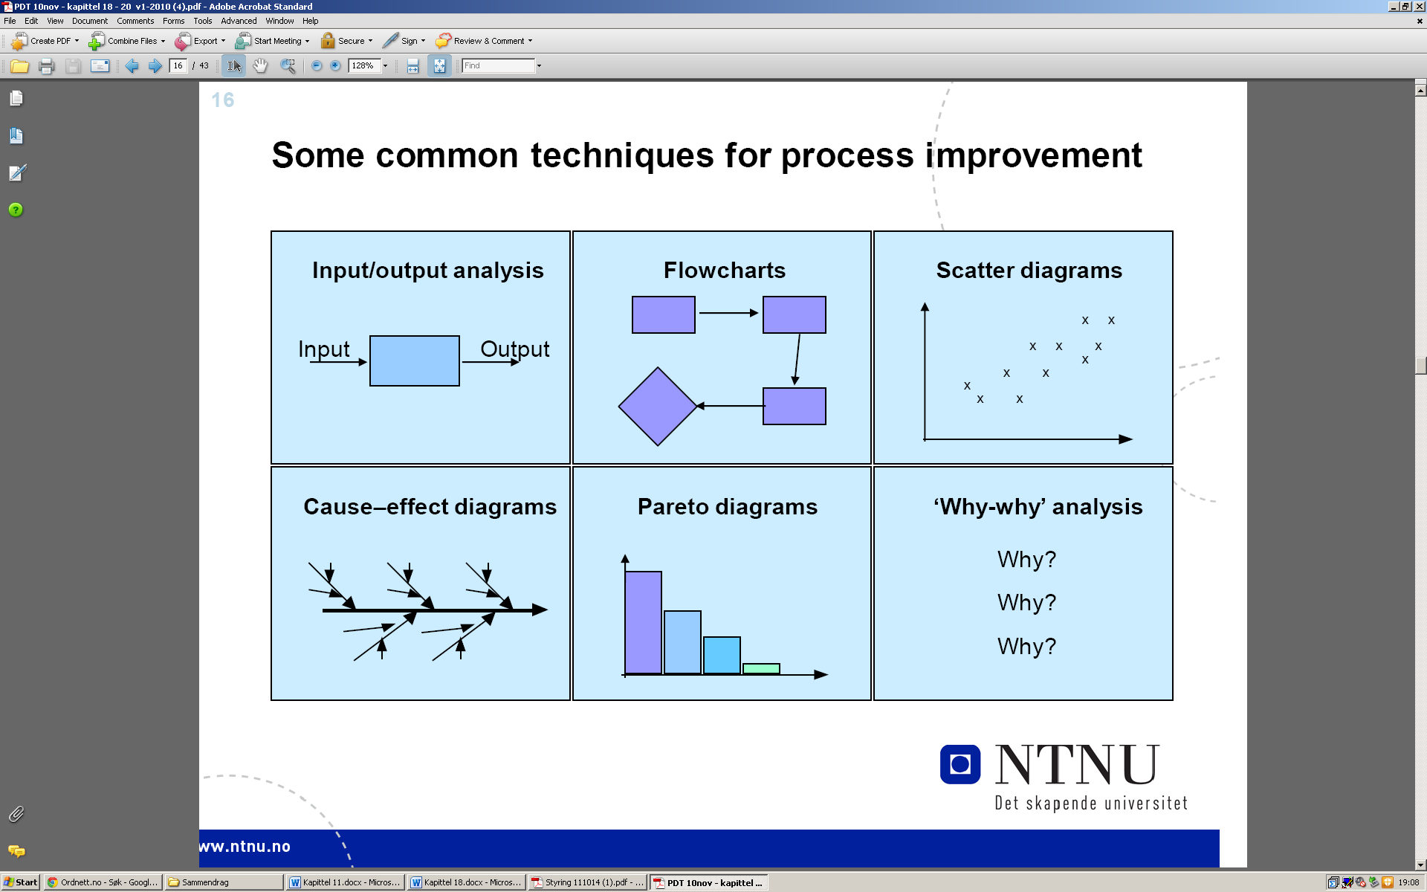

### Årsaks-virkningsdiagram

Er en teknikk for å søke etter hovedårsaken til problemer. Er en systematisk spørreteknikk, også kjent som Ishikawa diagram. Spesielt virkningsfull metode for å søke etter roten til problemet. Gjør det ved å spørre om hva, hvor, hvordan og hvorfor, men gir også noen mulige svar på en eksplisitt måte. Kan også brukes for å identifisere områder hvor mer data behøves. Blir ofte brukt. Kommer av at de ir en måte å strukturere brainstorming-prosesser. Ofte involverer strukturen å identifiseres mulige årsaker under overskriftene: maskiner, manpower, materialer, metoder og penger.

Eksempel: Diagram for akslingsfremstilling

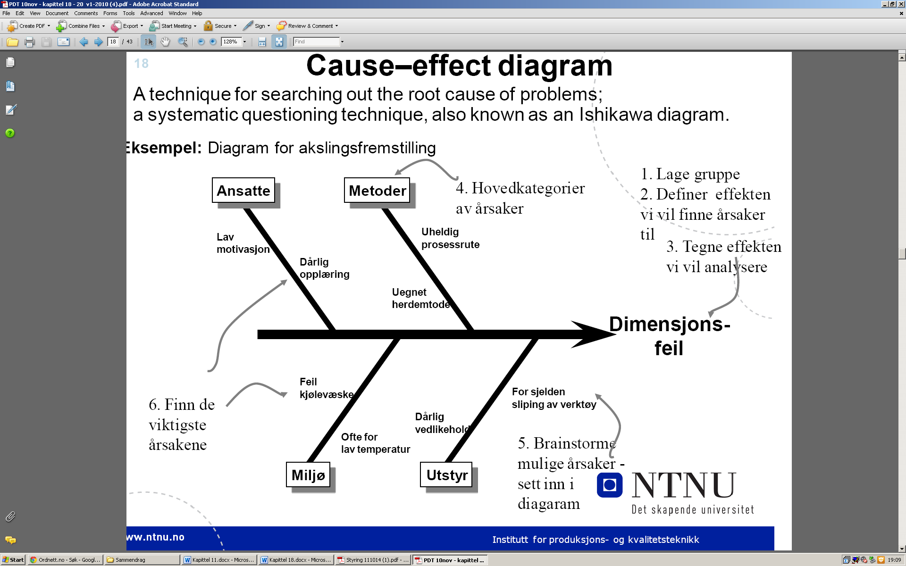

### Pareto-analyse

En generell lov som fungerer i mange situasjoner som indikerer at 20% av noe fører til 80% av noe annet. Brukes ofte i lagerstyring (20% av produktene produserer 80% av salgsverdien) og forbedringsaktiviteter (20% av problemene produserer 80% av avbrytelser).

Pareto-diagrammet bygger på Pareto-prinsippet, 20% av befolkningen eide 80% av verdiene

Oversatt sier Pareto-prinsippet at omtrent 80% av effektene er en følge av 20% av årsakene. Forbedringsarbeidet bør startes med å gå løs på disse 20% som gjerne kalles «de vitale få». Dette betyr ikke at de resterende 80% skal ignoreres, «disse viktige mange» bør etter hvert også vies oppmerksomhet. Pareto-prinsippet sier bare i hvilken rekkefølge man skal angripe problemene.

### Spredningsdiagram

Et spredningsdiagram kan brukes for å vise sammenhengen mellom to variable. Når den ene faktoren øker i verdi, kan den andre enten også øke, minke eller oppvise bare tilfeldige endringer. Dersom de to variable ser ut til å endres i takt med hverandre, kan det bety at de henger sammen og påvirker hverandre. Vær imidlertid oppmerksom på at selv om det eksisterer en sammenheng mellom verdiene på de variable, så betyr ikke det at det nødvendigvis er et årsaks- og virkningsforhold mellom dem.

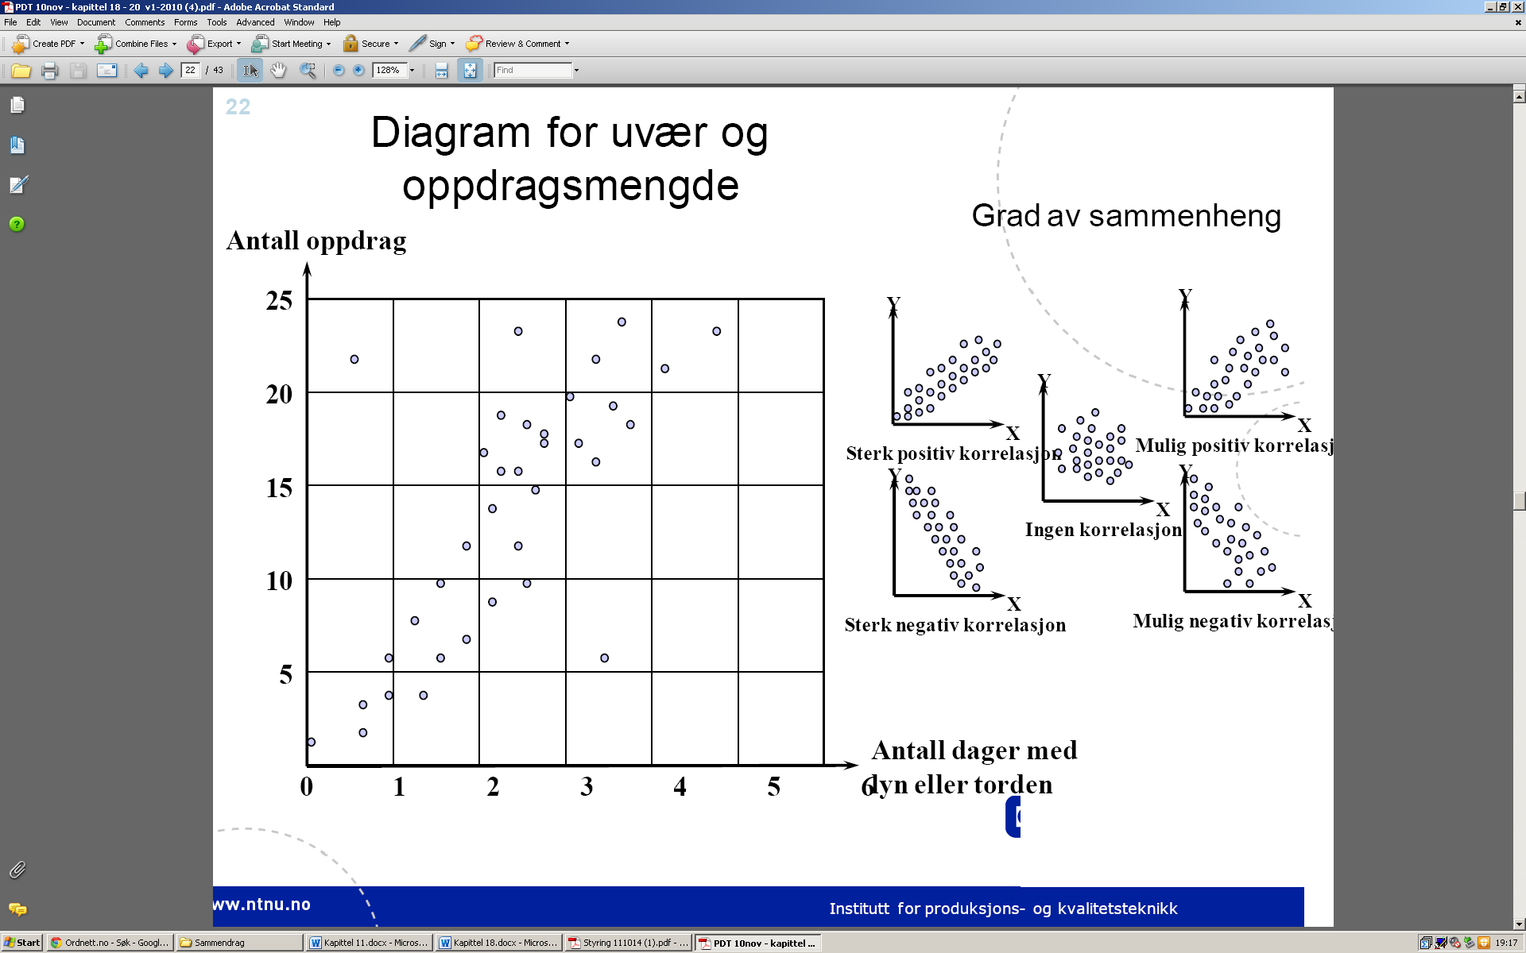

## Prosesskart

Kalles gjerne flytdiagram. Brukes for å gi en detaljert forståelse i forkant av forbedringer. Kapittel 4. kan tydeliggjøre forbedringsmuligheter. Belyser problemområder.

## Why-why analyser

Starter med å stadfeste problemet å spørre hvorfor problemet har inntruffet. Når årsaken til problemet er klart spør man hvorfor disse årsakene har inntruffet osv.